DEBES TENER MUCHO CUIDADO AL ELEGIR LA PANTALLA, LEE TODO

La pantalla que uso en el código es una 1.30``IIC v2.0

PANTALLA OLED

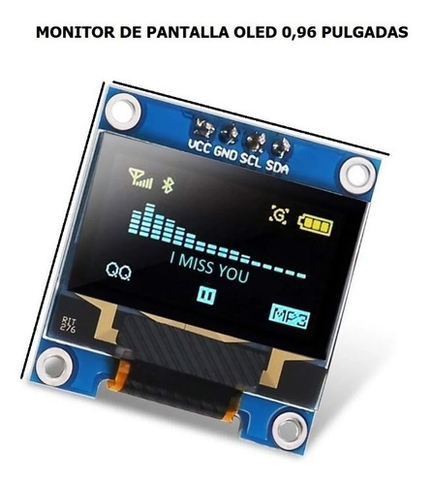

Es la pantalla que tiene el pin de
VCC antes que GND

Si tu pantalla tiene GND antes que VCC, debes modificar el código

#include <Adafruit_SH1106.h>

Debes cambiar este import por uno que se adapte a tu pantalla
lo mismo para las partes del código que hagan referencia a esa pantalla

si escoges una pantalla diferente a la mía, vas a tener que modificar código

Puedes poner cualquier imagen en la pantalla, solo debes modificar la sección que dice;

const unsigned char epd_bitmap_1 [] PROGMEM = {

convirtiendo una imagen que te guste en código usando esta pagina:

https://javl.github.io/image2cpp/

subes la imagen y al final generas un bitmap, vas a poner el bitmap que te genera en el código

